10.Hafta 50-55

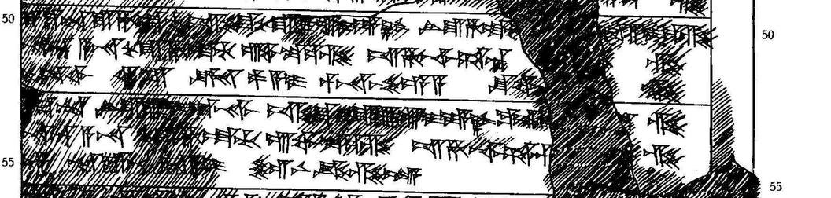

50 ták-ku ARAD ^{URU}Ha-at-ti IŠ-TU KUR ^{URU}Lu-ú-i-ya-az LÚ ^{URU}Ha-at-t[(i ku-iš-ki)] da-a-i-iz-zi
51 na-an A-NA KUR ^{URU}Ha-at-ti ú-wa-te-ez-zi iš-ha-aš-ši-ša-an [(ga-ni-eš)]-zi
52 nu-uš-ši XII GÍN KÙ.BABBAR pa-a-i pár-na-aš-še-e-a šu-wa[(-i-iz)]-zi
53 ták-ku ARAD ^{URU}Lu-ú-i-um-na-aš IŠ-TU KUR ^{URU}Lu-ú-i-ya-az
ku-iš-k[(i ta-a-i-i)]z-zi
54 na-an A-NA KUR ^{URU}Ha-at-ti ú-wa-te-ez-zi iš-ha-aš-ši-ša-an [(ga-ni-eš)]-zi
55 nu-za ARAD-ZU-pát da-a-i šar-ni-ik-zi-il [(NU.GÁL)]

